Elektrotehnički fakultet univerziteta u Beogradu

SI3PSI Principi softverskog inženjerstva

Projekat

**Cryptotrader**

**Specifikacija scenarija upotrebe funkcionalnosti dodavanja kriptovaluta**

Verzija 1.0

**Istorija sistema**

|  |  |  |  |
| --- | --- | --- | --- |
| **Datum** | **Verzija** | **Kratak opis** | **Autor** |
| 4.14.2018. | 1.0 | - Inicijalna verzija | Momčilo Nikolić |
|  |  |  |  |
|  |  |  |  |

**Sadržaj**

1. Uvod.............................................................................................................................................4
   1. Rezime.....................................................................................................................................4
   2. Namena dokumenta i ciljne grupe..........................................................................................4
2. Scenario dodavanja kriptovalute....................................................................................................5

2.1. Kratak opis................................................................................................................................5

2.2. Tok dogadjaja...........................................................................................................................5

2.2.1. Administrator uspešno dodaje kriptovalutu..................................................................6

2.2.2. Administrator neuspešno dodaje kriptovalutu..............................................................6

2.3. Posebni zahtevi.........................................................................................................................7

2.4. Preduslovi.................................................................................................................................7

2.5. Posledice...................................................................................................................................7

1. **Uvod**
   1. **Rezime**

Definisanje scenarija upotrebe dodavanja kriptovalute, sa prikazanim skiciranim stranicama u alatu „Pencil“.

* 1. **Namena dokumenta i ciljne grupe**

Dokument je namenjen svim članovima tima zaduženih za projekat.

1. **Scenario dodavanja kriptovalute**
   1. **Kratak opis**

Kada je administrator ulogovan, može da dodaje kriptovalute.

* 1. **Tok dogadjaja**

Kada se korisnik uloguje, proveri se da li je u pitanju administrator, tako što se proveri da li se njegov id nalazi u tabeli u kojoj se čuvaju id-evi korisnika koji su administratori. Ukoliko jeste, ovako izgleda početna stranica.

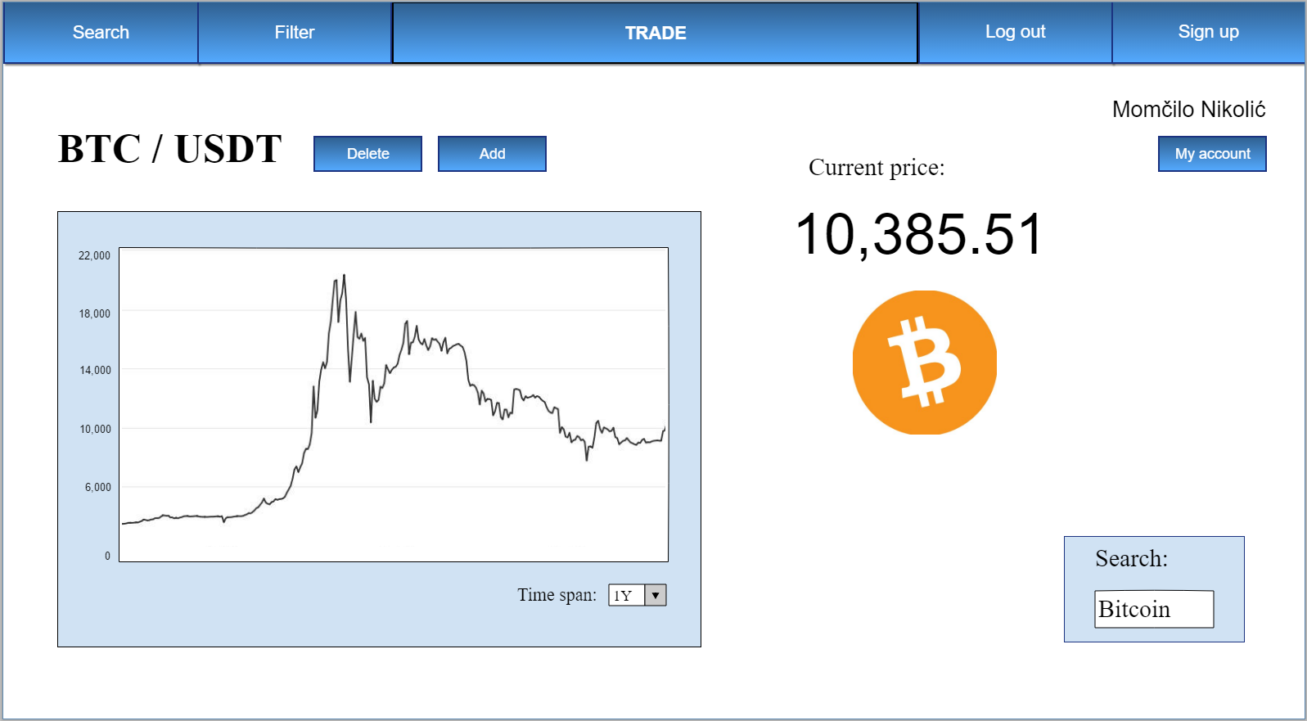

Administrator dodaje kriptovalutu tako što klikne na dugme „Add“, nakon čega mu se otvori prozor u okviru kog upisuje Id kriptovalute i njeno ime:

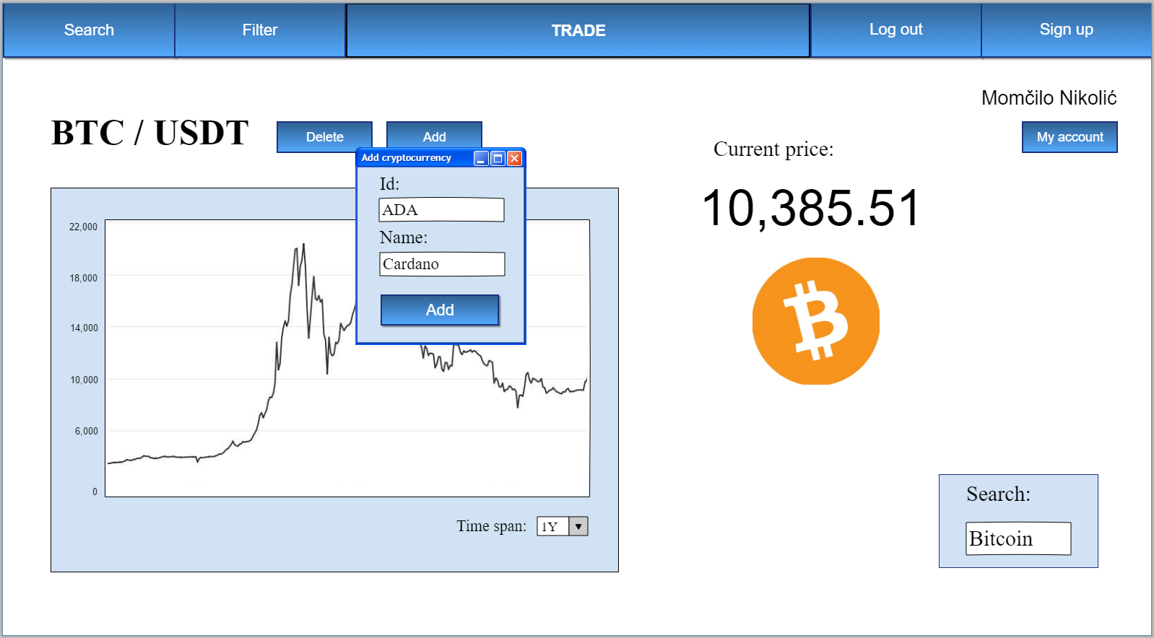

* + 1. **Administrator uspešno dodaje kriptovalutu**

Kada administrator unese sve što je potrebno, klikne na dugme „Add“ u okviru prozora i kriptovaluta je dodata u bazu podataka. Početna cena dodate kriptovalute je uvek 0, pa se kasnije prepravlja u zavisnosti od prihvaćenih ponuda.

* + 1. **Administrator neuspešno dodaje kriptovalutu**

Ukoliko postoji kriptovaluta sa zadatim id-em, nakon što administrator klikne na dugme „Add“, pojaviće se obaveštenje i on će morati da izabere drugi

id.

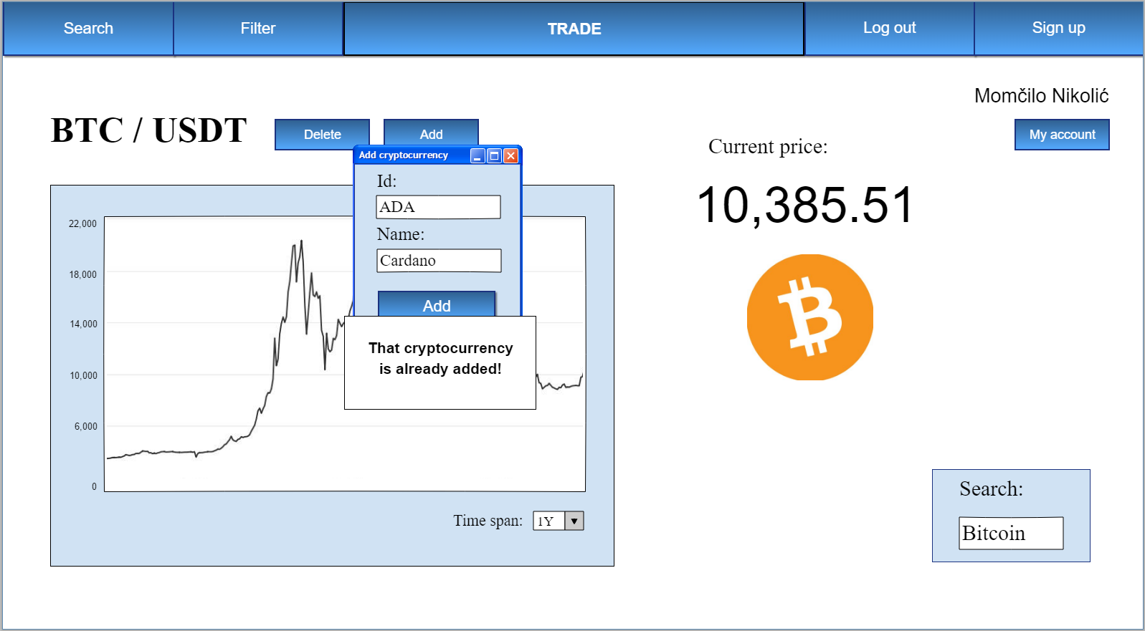

* 1. **Posebni zahtevi**

Nema.

* 1. **Preduslovi**

Preduslov je da je korisnik administrator.

* 1. **Posledice**

Kriptovaluta se dodaje u bazu podataka.